Отчеты о составе читателей
1) Период записи
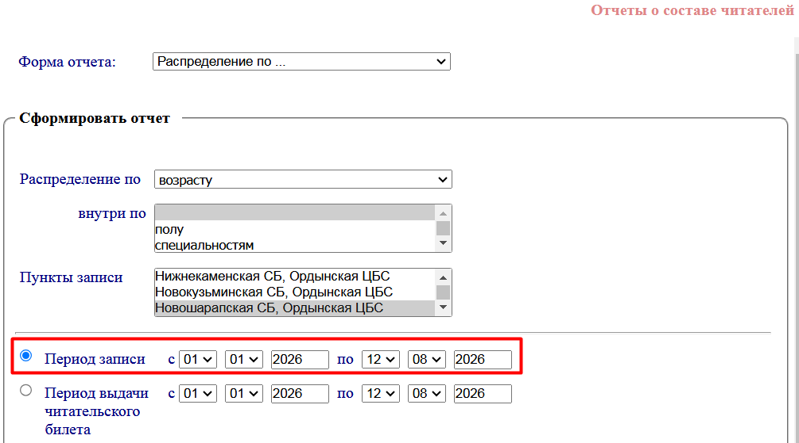
Результат
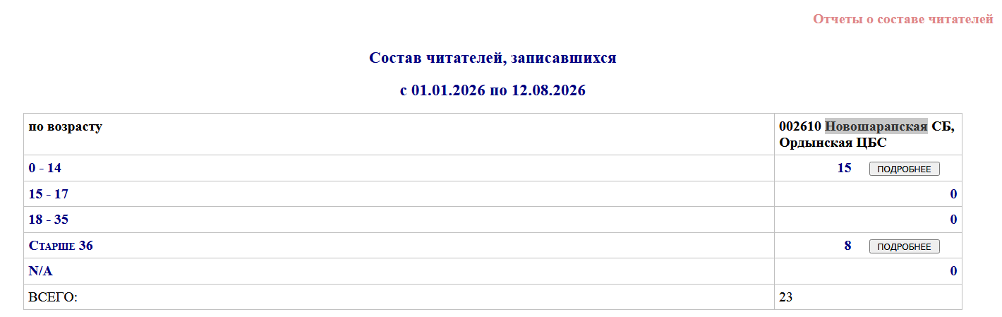

2) Период выдачи читательского билета
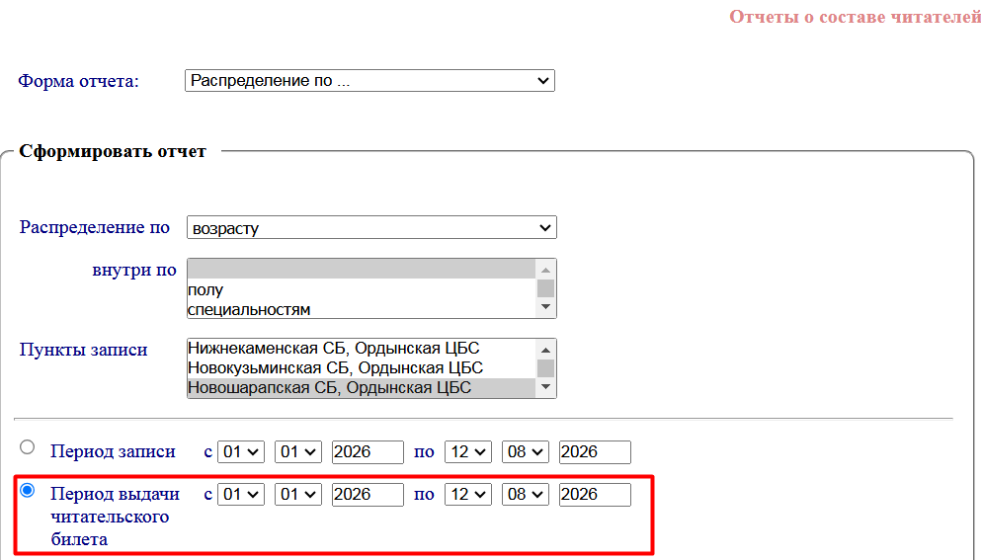

Результат
